Svoj roman Divlji konj Božidar Prosenjak posebno je prilagodio u, kako to kaže kazališna kritičarka Dubravka Kovačić, dramski spjev. A taj dramski spjev kroz scensku igru približio nam je gospodin Ante Rumora, glumac iz zagrebačkog Teatra 97 koji je dana 18. travnja gostovao u našoj školi.

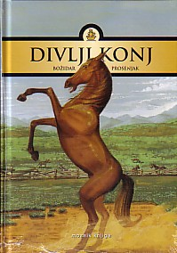
„Glumac očarava jer je čudesno uspio istovremeno biti na pozornici odrastao i dijete, ozbiljan, autoritativan, savjestan glumac, a ujedno dječak u avanturi odrastanja, zadivljen pred čudom života.“
Pri tom su mu bili i „pomagači“ Borna Mihelčić i Nensi Radman, učenici 7. razreda koji su imali ulogu interpretativno pročitati stihove pjesama.
Predstavu je odgledalo šezdesetak učenika od 5. do 8. razreda. Užitak je bio velik i za one koji su taj roman pročitali (djelo je u lektiri za 7. razred) i za one koji će ga tek pročitati.
Intervju s gospodinom Rumorom moći ćete pročitati u novom broju našeg Malog Pehlinara koji je za vas napisala Tihana Kraljiček, mlada novinarska snaga iz 8. b razreda.

TITO BILOPAVLOVIĆ
Autor: Adriana Mihalić Šebelja, 24. 1. 2013.

Dana 7. studenog 2012. god.u našoj knjižnici ugostili smo književnika Tita Bilopavlovića. S njim su se učenici već „sretali“ u čitankama, dječjim časopisima, lektirnim djelima.

Susret je bio organiziran za učenike 5-ih razreda, a pridružili su se i učenici cjelodnevne nastave 2.a razreda. Petaši su bili osobito sretni jer u popisu lektire imaju Bilopavlovićeva Paunaša i baš nakon pročitanog djela pisac im je došao u goste.
Interesantno je bilo i to što mi u knjižnici već 15-ak god. imamo impozantan reljef od 88 keramičkih ploča na kojoj su glagoljska slova (rad tadašnjih učenika keramičke družine) na kojima piše rečenica koju smo uzeli kao moto naše knjižnice: Čitanje je putovanje nečijom dušom za koju, divnim čudom, otkrivate da je vaša vlastita, a izrekao ju je nakad davno upravo Tito Bilopavlović. Gospodinu Bilopavloviću bilo je jako drago to čuti i vidjeti, a mi smo bili jako ponosni jer mislimo da smo jedini u Hrvatskoj koji smo ga citirali na taj način. Rekao nam je da će nas i po tome pamtiti, a i mi njega - druženje koje nam je priuštio ostat će nam u sjećanju.

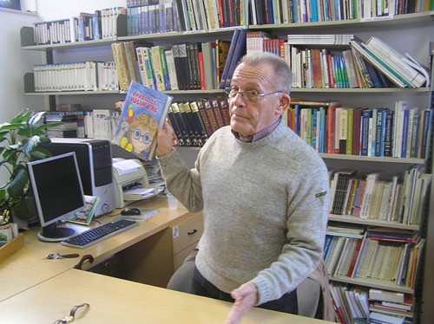 | 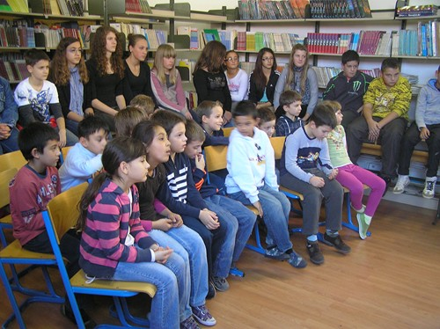
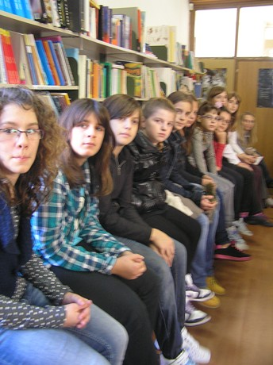 | 